Darwin
Par
Raphaël Mercier et Arthur Nadeau
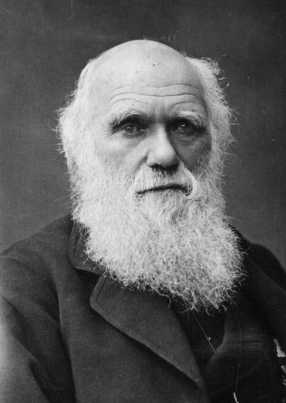
Nom au complet : Charles Darwin
Image de lui :
Nationalité+Drapeau : Anglais
Période de temps : 1809-1882
Sa notion : livre= origine des espèces
Explication : Sélection Naturelle
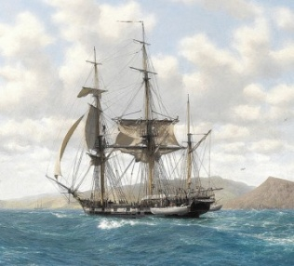
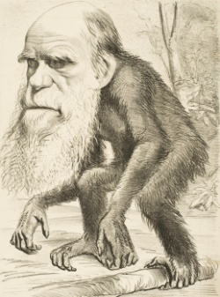
Son bateau :Beagle
Image de son bateau :
Caricature de sa théorie :
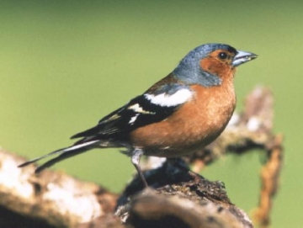
Sur quel organisme vivant est basé son œuvre : Pinson
Image de l’organisme vivant :

